**2025年度数据报告**

1. **原型及相关文档**

|  |  |
| --- | --- |
| 原型图 | https://lanhuapp.com/link/#/invite?sid=lX06F5ud  分享人: 彭景莹  团队名称: GRT研发中心的团队  相关项目: 学员年度报告  链接有效期: 长期 |
| ui设计图 | 学员端<https://lanhuapp.com/link/#/invite?sid=lX0aPF92> 移动端<https://lanhuapp.com/link/#/invite?sid=lxqmGGSa> |
| 产品方案 |  |
| 需求评审纪要 |  |

2. **修订记录**

|  |  |  |  |  |  |  |
| --- | --- | --- | --- | --- | --- | --- |
| **序号** | **修订人** | **审核人** | **修改内容** | **日期** | 模块 | **原因** |
| 1 | 彭景莹 |  |  | 2026-01-15 |  | 创建 |
| 2 | 彭景莹 |  | 1、增加【数据说明】的【音视频】不受业务改名影响  2、增加 **12.报告数据统计** 说明 | 2026--1-23 |  | 设计稿评审 |

3. **数据说明**

* 数据范围：学员在该租户的2025年全年的学习数据（如果学员属于多个租户，数据不合并，各个租户内的数据是各个租户的）
* 学员范围：只统计2025年12月31日及之前注册的学员 2026年及之后的学员没有年度报告
* 所有页面全部展示，
* 如果某学员某页面的内容没有学习过（或者没有涉及），则该页面的数据为0
* 如果该学员所在的租户没有安装某个应用（例，没有听评课），则该页面的数据也为0
* 涉及到“项目、开放课、活动” 名称的地方，受业务改名的影响
* 第四页的【音视频】不受业务改名影响

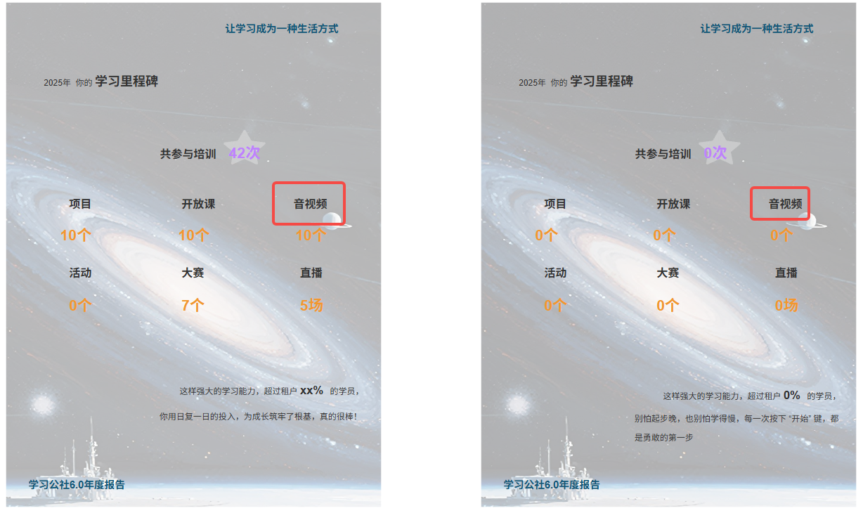

* 页面上所有时长相关数据，单位：分钟，直接舍，保留一位小数
* 页面上所有百分比数据，保留一位小数，直接舍
* 页面上所有整数正常展示，没有小数位数
* 学员年度数据报告一旦出具，不再更新变动
* 报告出具前的删除变动保留数据，例，学员A 6月参加一个项目，7月该学员被删除，则该学员参加的项目不减一
* 其他情况的删除，同理

4. **报告目标**

* 重点数据呈现：视频学习 培训业务
* 宣传：分享 AI功能宣传为主 智能体（单说一页）

5. **报告规划**

* 梳理2025年可以出具的数据及报告框架
* 整理出2026年可以出具的数据报告（数据更完善 有效）

6. **年度报告slogan**

* 让学习成为一种生活方式

6.1 **飞书年度报告示例**

* https://annualreport.feishu.cn/summary/2025?from=banner

7. **报告入口**

7.1 **报告形式**

* 整体报告以H5链接 页面的形式呈现
* 数据loding效果，PC端、移动端有通用的样式
* 三端（PC端、APP、H5）的 【学习中心】页面内
* 第二页之后 每一页的翻页 是点击页面进入下一页 还是每页给个指示或按钮 以交互设计为准
* 报告第一页（非首页）到第五页，每页右上角有关闭“×” 按钮，可以随时关闭。（有交互设计）
* 报告最后一页，没有下滑指示，只有关闭“×” 按钮
* 年度报告上线周期一个月

7.2 **首次进入**

1. 年度报告上线后，当用户点击【学习中心】时，弹出弹窗，展示文字：“时光有痕，成长有迹，你的年度学习报告请查收：（报告按钮）”
2. 如果用户点击弹窗的“×” 关闭弹窗 没有看过报告，再次进入学习中心页面的时候，还会弹出弹窗，直到用户打开过报告，弹窗不再弹窗，收到轮播条里面
3. 三端（PC、APP、H5不区分）只要有一端打开过就不是首次了
4. 如果用户点击弹窗的“×” 关闭弹窗 没有看过报告，又在轮播条里面点击查看了报告，也不是首次了，下次进入学习中心页面，不再弹出弹窗

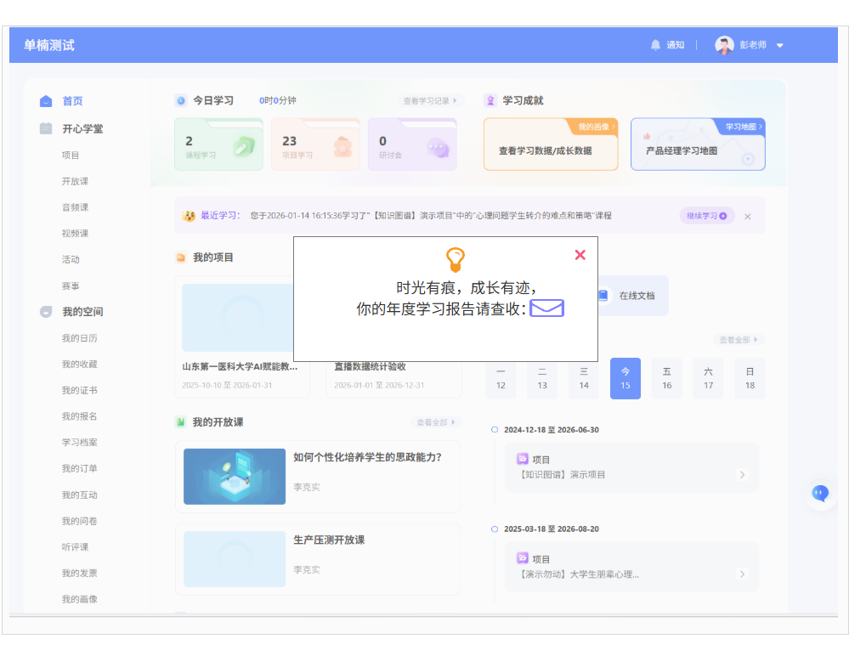

7.3 **非首次进入**

1. 年度报告上线期间，页面中间横条的“×”号 去掉
2. 增加一条：2025年度报告：时光有痕，成长有迹，你的年度学习报告请查收 点击查看 ▶
3. 年度报告上线期间 “最近学习”和“年度学习报告链接” 轮播出现
4. 年度报告下线后 以上变动去掉 恢复原来页面

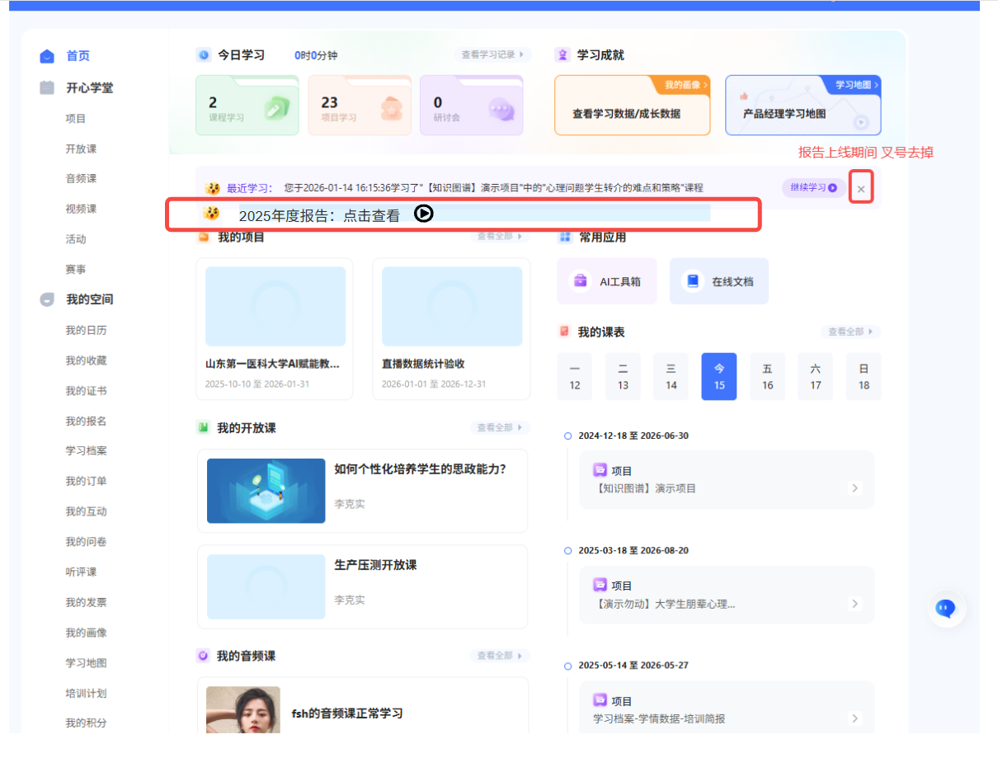

8. **报告分享**

1. 报告最后一页，一种分享形式：生成分享图片

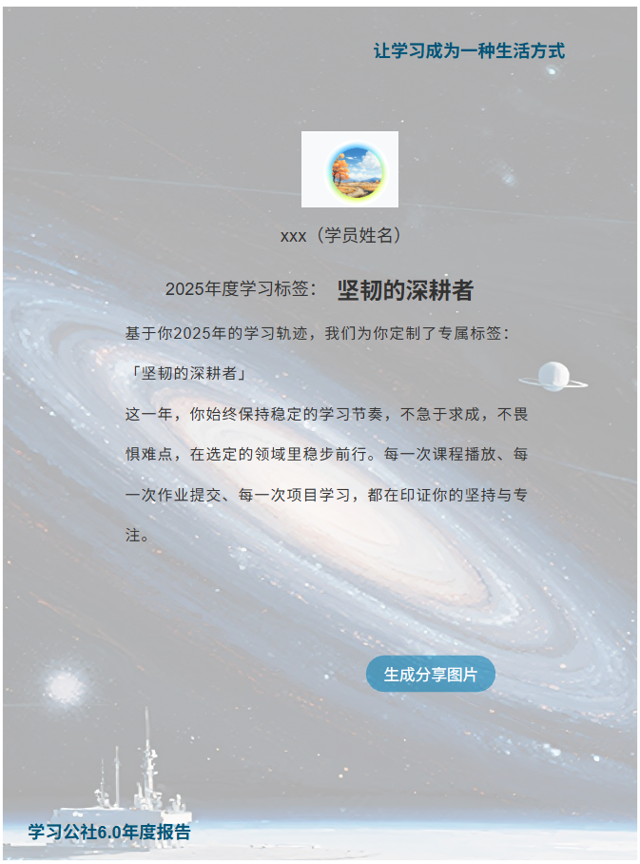

~~生成链接~~

1. ~~该报告的H5链接，被分享人打开后 是被分享人的年度报告（需要被分享人登录）~~
2. ~~当点击“生成分享链接”后，toast提示：复制成功~~
3. 生成图片
4. 即下载到本地的一张图片，生成的分享图片是，最后一页的图片
5. 当点击“生成分享图片”后，toast提示：操作成功 （走的是浏览器下载）
6. 下载到本地的图片名称：年度报告图片_时间戳，时间戳为秒级
7. 下载后的图片左上角是统一的默认头像和用户姓名

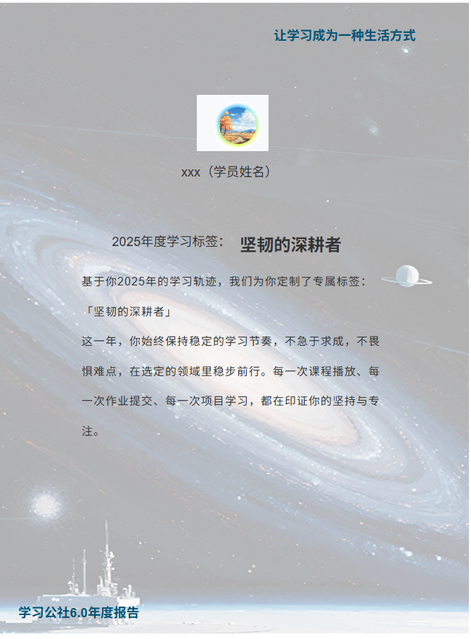

9. **报告BGM**

* 如果用户一直看报告（看报告时间超过背景音乐时间），背景音乐循环播放
* 音乐播放与关闭的状态说明（具体以设计图为准）
* 播放状态：音乐符号可以转动



* 关闭状态：



**[背景音乐1.mp3]**

10. **整体页面**

* 报告的所有页面右上角固定展示 “让学习成为一种生活方式”
* 左下角固定展示 “学习公社6.0年度报告”
* 所有页面内的布局、字体、字号、颜色、格式等 以设计图为准

11. **报告内容**

11.1 **首页**

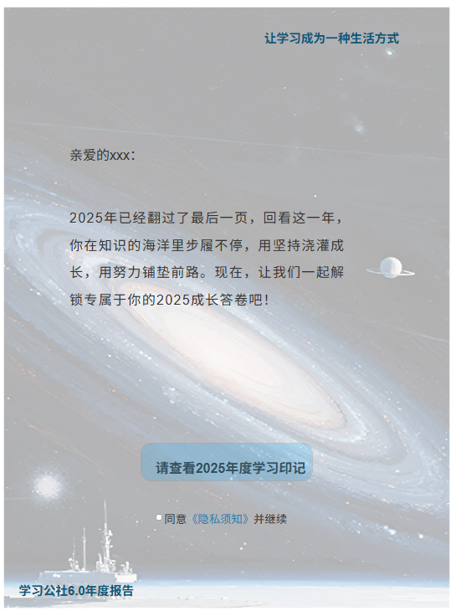

* 亲爱的xxx 为学员的姓名，非用户名，非昵称
* 中间一段话为固定话语，保持不变
* 点击页面下方“请查看2025年度学习印记”后的按钮，点击进入下一页
* 如果用户没有点击 底部“同意《隐私须知》并继续” ，上方按钮置灰，无法点击
* 《隐私须知》

**[个人信息使用授权协议.docx]**

* 如用户点击《隐私须知》，底部弹出小弹窗新页面，底部是“我已知晓”按钮 点击“我已知晓” 可关闭页面（以交互设计为准）
* 不强制用户阅读《隐私须知》 也没有阅读浏览的时间限制
* 用户每次进入报告，都需要点击同意《隐私须知》

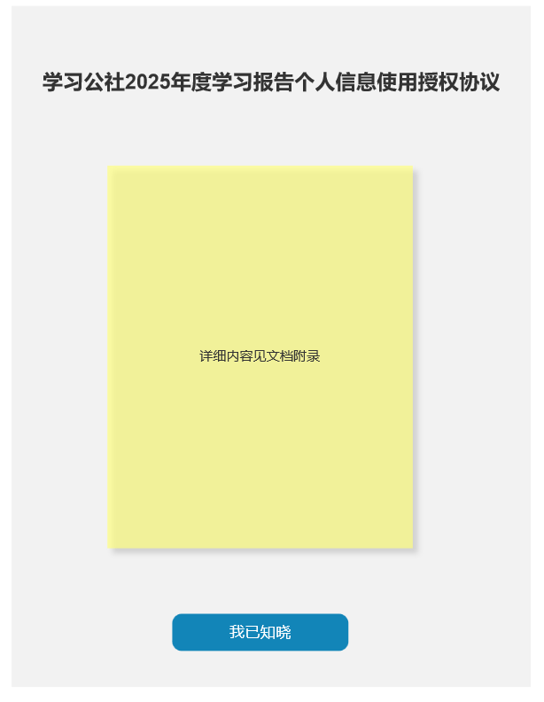

11.2 **第一页**

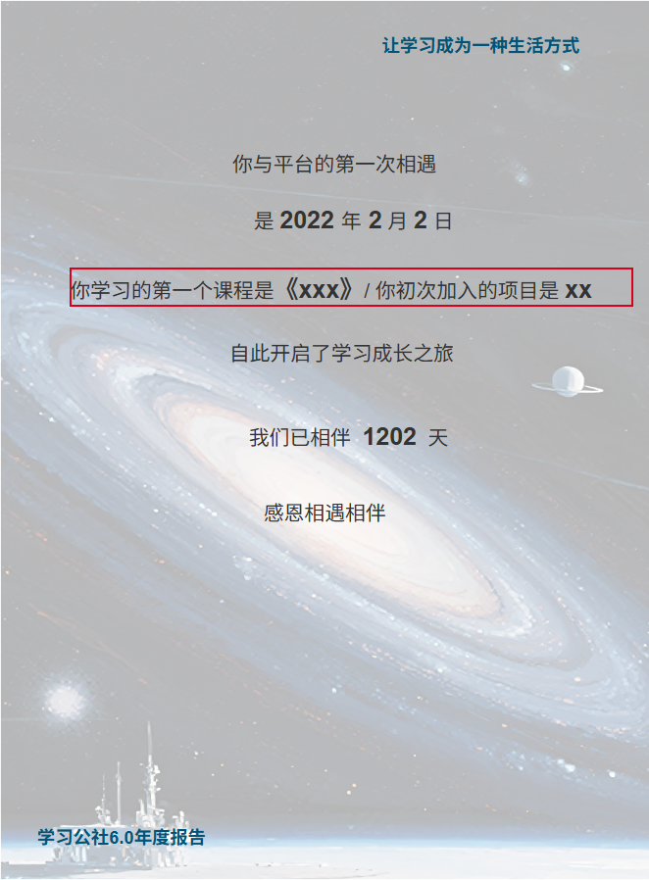

* 第二句话中的“2022年2月2日” 为示例，模版是“xxxx年xx月xx日”，指该学员在该租户的注册日期
* 年份数据、月份数据、天数日期：正常阿拉伯数字展示，例，2024年3月21日，2025年10月7日，2022年12月12日
* 第三句话，斜杠符号前后的两句话二选一，
* 如果该学员有第一个学习的课程，则展示“你学习的第一个课程是《xxx》”
* 如果课程名称太长，设计给出固定的宽度及省略展示形式。（其他类似的地方 也同样的处理）
* 如果该学员有第一个学习的项目（注：受业务改名影响），则展示“你初次加入的项目是《xxx》”
* 如果该学员两个都有，则展示第一个学习的课程
* 如果该学员两个都没有，则整句话不展示
* 第五句话“我们已相伴xxxx”天，计算逻辑为：2025年12月31日减去该学员的注册日期
* 正常阿拉伯数字展示

11.3 **第二页**

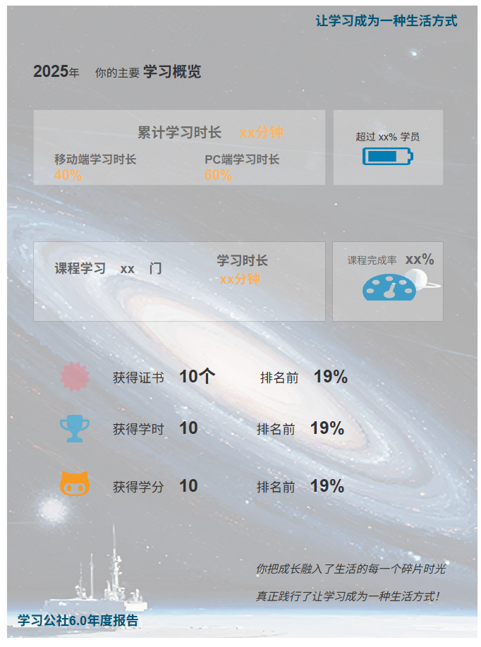

* 累计学习时长：该学员在该租户的点播课、开放课、音视频课的学习时长，重复学习的时长直接累加，不去重，单位分钟，直接舍，保留一位小数
* 移动端（含APP+H5）学习时长：累计学习时长中，使用移动端的学习时长占比
* PC端学习时长：累计学习时长中，使用PC端的学习时长占比
* 超过xx%学员：1 - 该学员的累计学习时长在租户所有学员中的排名数/租户学员数*100%
* 课程学习xx门：该学员在该租户所有学习过的点播课数量
* 学习时长：该学员在该租户所有学习过的点播课的累计学习总时长，单位分钟，直接舍，保留一位小数，重复学习的时长直接累加，不去重
* 课程完成率：该学员完成的点播课数量/所有学习过的点播课数量*100%
* 获得证书：该学员在该租户内获得证书的数量
* 取数

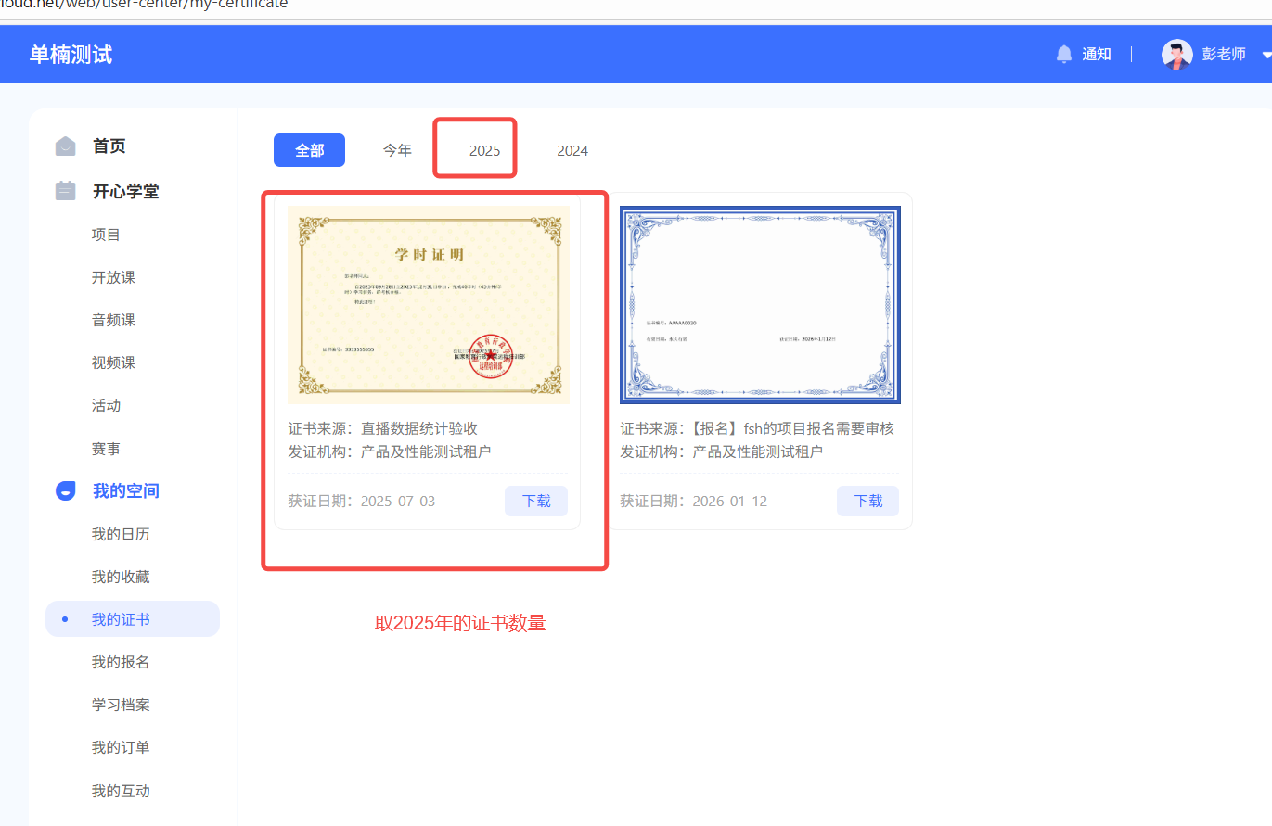

* 排名前xx%：该学员获得证书数在该租户学员中的排名/该租户学员数*100%
* 获得学时：该学员在该租户内获得学时的数量
* 取数

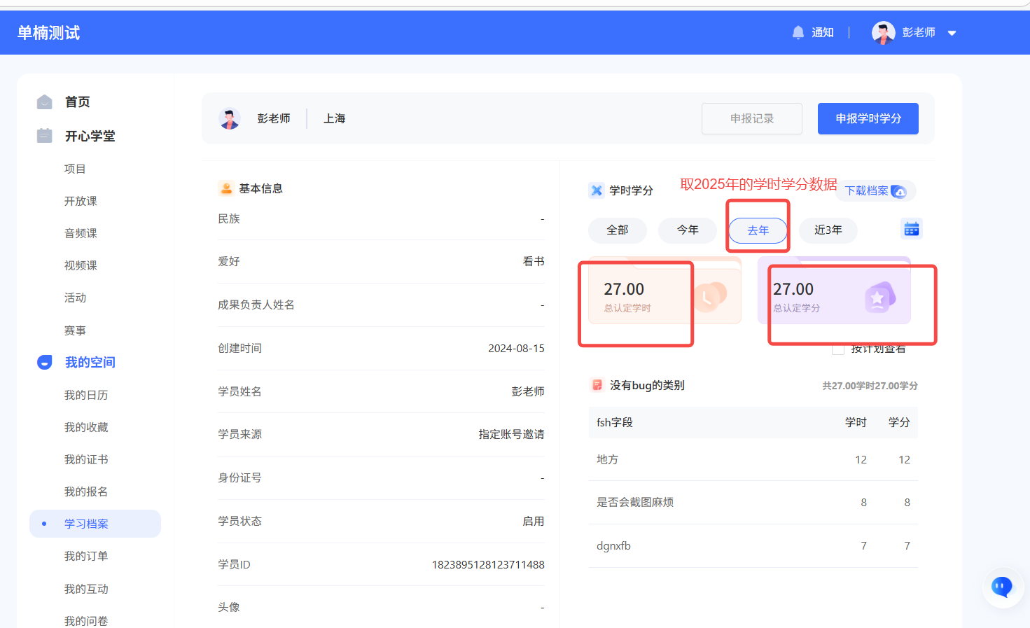

* 排名前xx%：该学员获得学时数在该租户学员中的排名/该租户学员数*100%
* 获得学分：该学员在该租户内获得学分的数量
* 排名前xx%：该学员获得学分数在该租户学员中的排名/该租户学员数*100%
* 右下角两句话 只要该学员该页面 有一个数据不为0 就展示
* 该页面全部为0的情况
* 各个数据全部展示0
* 底部文字展示：希望你把成长融入生活的每一个碎片时光，真正践行让学习成为一种生活方式！

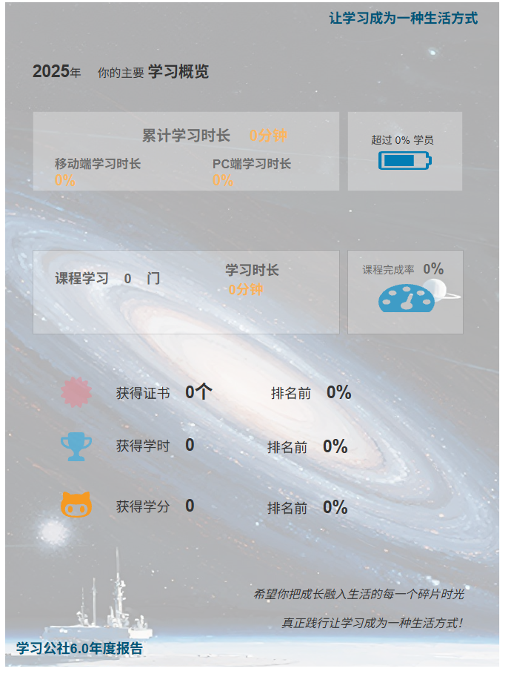

11.4 **第三页**

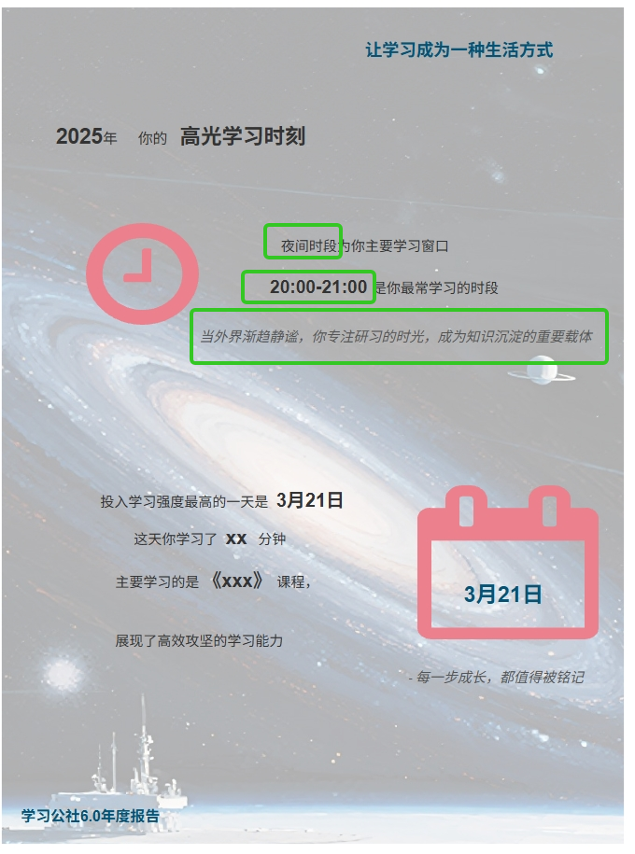

* 页面上半部分：3处绿色画圈部分为条件展示 替换规则：
* 学习时间段取频率最高的时段 如果有相同频率的时段 按照列表时间段顺序取，例，凌晨时段和早间时段相同，取凌晨时段

|  |  |  |
| --- | --- | --- |
| **时间段** | **时间段归类** | **对应一句话** |
| 00:00-5:00 | 凌晨时段 | 凌晨的星光，是独属于你的勋章 |
| 5:00-9:00 | 早间时段 | 清晨的第一缕阳光，和认真学习的你最配 |
| 9:00-12:00 | 上午时段 | 思路清晰、精力充沛地学，成长加倍 |
| 12:00-14:00 | 中午时段 | 午休查漏补缺，挤时间学习的精神，太赞了 |
| 14:00-18:00 | 下午时段 | 下午学知识，慢慢吃透。不慌不忙的坚持，才是长久之道。 |
| 18：00-20:00 | 晚间时段 | 静处专注研习，时光沉淀知识 |
| 20:00-24:00 | 夜间时段 | 静处专注研习，时光沉淀知识 |

* 页面下半部分：
* 第一句话：投入学习强度最高的一天是xx月xx日：指该学员2025年观看点播课、音视频或直播时间最长的一天
* 月份数据、天数日期：正常阿拉伯数字展示，例，3月21日，10月7日，12月12日
* 第二句话：这天你学习了xx分钟：指该学员学习强度最高的一天学习了多少分钟，数据格式为阿拉伯数字1，2，3，4，5...45，123等
* 第三句话：主要学习的《xxx》课程：指该学员该天学习的点播课（如果学习时长最多的不是点播课，按照点播课、音视频、直播的顺序，依次取该天学习时长最长的课程）名称。（课程名称最多支持100字 设计给出样式展示情况）
* 第四句话：条件展示规则

|  |  |
| --- | --- |
| **学习小时数** | **对应一句话** |
| 0＜学习分钟数＜2 | 专注学习的你最美 |
| 学习分钟数≥2 | 展现了高效攻坚的学习能力 |

* 第五句话：固定展示：每一步成长，都值得被铭记
* 该页面全部为0的情况：
* 上半部分文字：留意到你没在平台学习 哪怕每天只学 10 分钟 也是很棒的开始
* 下半部分文字：哪怕只是偶尔上线学一小段 都是在为自己蓄力 随时来平台学习 我们一直都在等你！
* 右下角日历内文字：等你开启
* 右下角文字：每一步成长，都值得被铭记

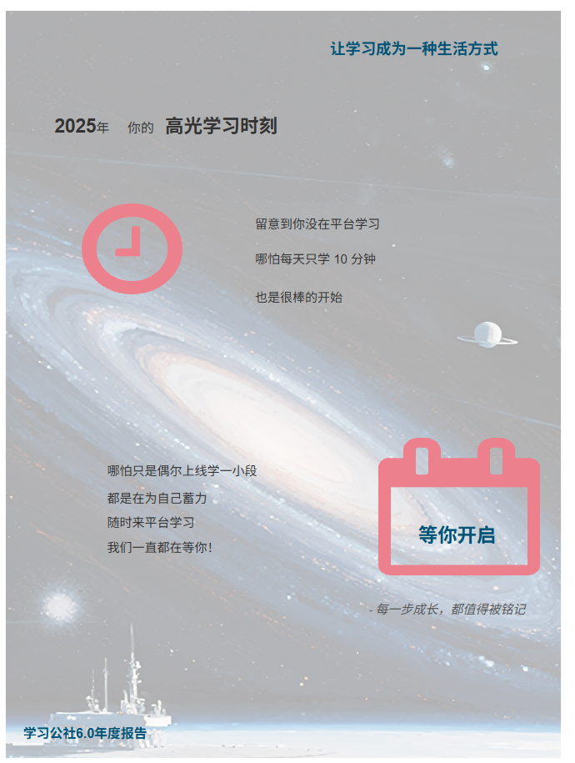

11.5 **第四页**

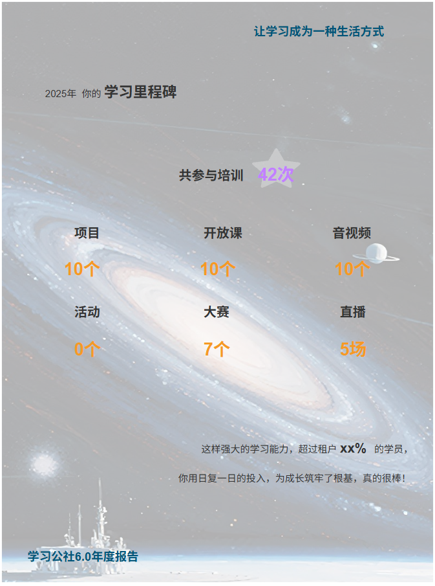

* 共参与培训：下面6个业务数量加和
* 项目：该学员参与的项目数量

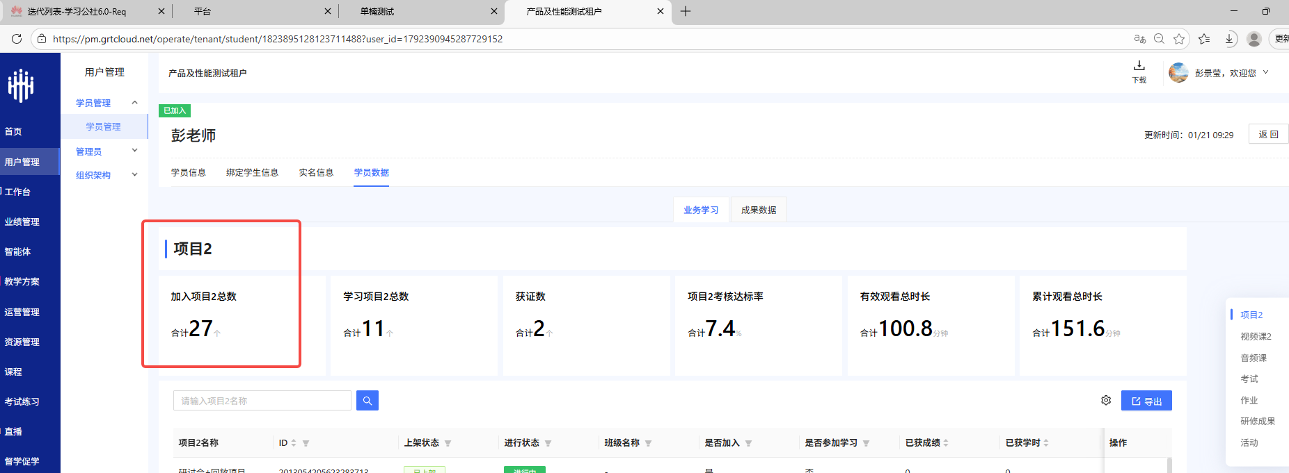

* 开放课：该学员名下的所有开放课数量，学员状态为“已加入”
* 音视频：该学员参与的音视频课数量

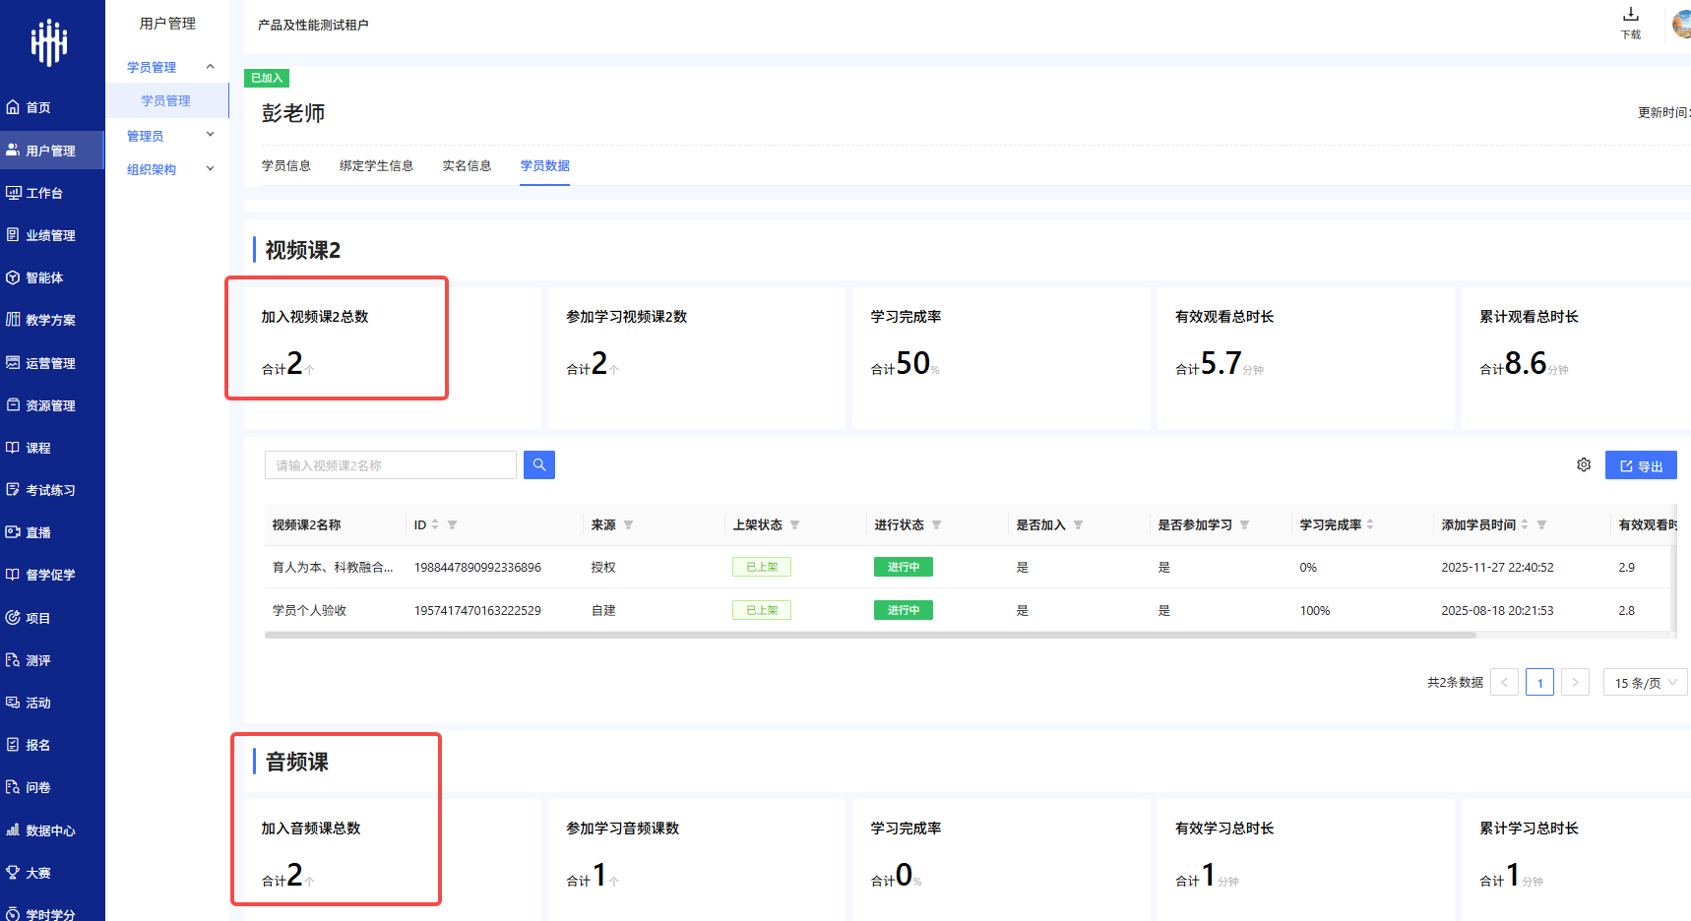

* 活动：该学员参与的活动数量

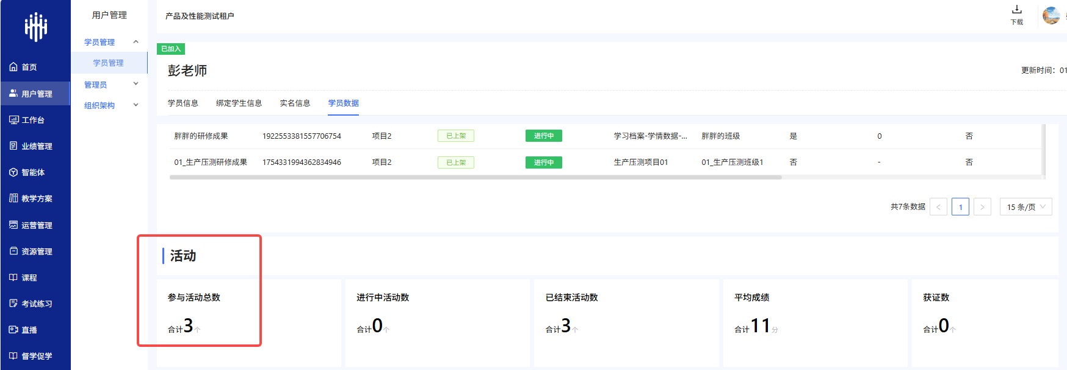

* 大赛：该学员名下的所有大赛数量，学员状态为“已加入”
* 直播：该学员参与的直播数量（只统计加入的项目内的直播）
* 右下角第一句话：超过租户xx%的学员 数据依据【共参与培训数】
* 计算逻辑：1 - 该学员共参与培训数量在该租户学员中的排名/该租户学员数*100%
* 右下角第二句话 条件展示 规则

|  |  |
| --- | --- |
| **超过租户学员百分比** | **对应一句话** |
| 超过租户学员百分比＞0% | 你用日复一日的投入，为成长筑牢了根基，真的很棒！ |
| 超过租户学员百分比=0% | 别怕起步晚，也别怕学得慢，每一次按下 “开始” 键，都是勇敢的第一步 |

* 该页面全部为0的情况：
* 各个数据展示0
* 右下角文字：这样强大的学习能力，超过租户 0% 的学员，别怕起步晚，也别怕学得慢，每一次按下 “开始” 键，都是勇敢的第一步

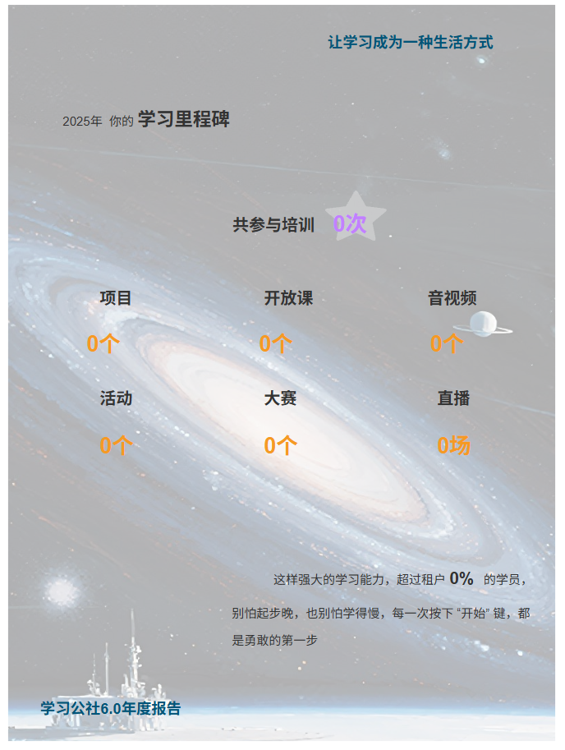

11.6 **第五页**

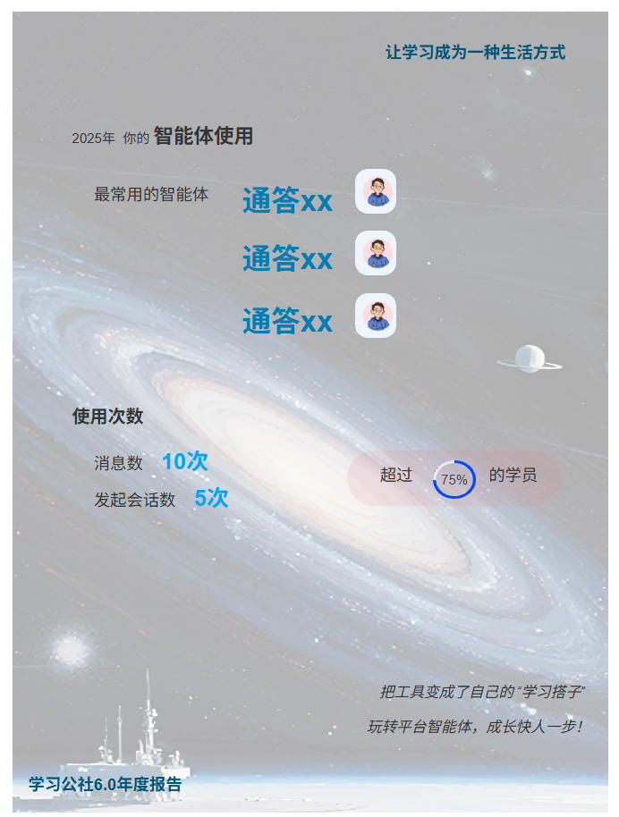

* 最常用的智能体：该学员使用过的智能体名称，如果使用多个，展示消息数最多的前三个（智能体名称字数最多10个字，设计给出极限情况）
* 智能体头像：取头像

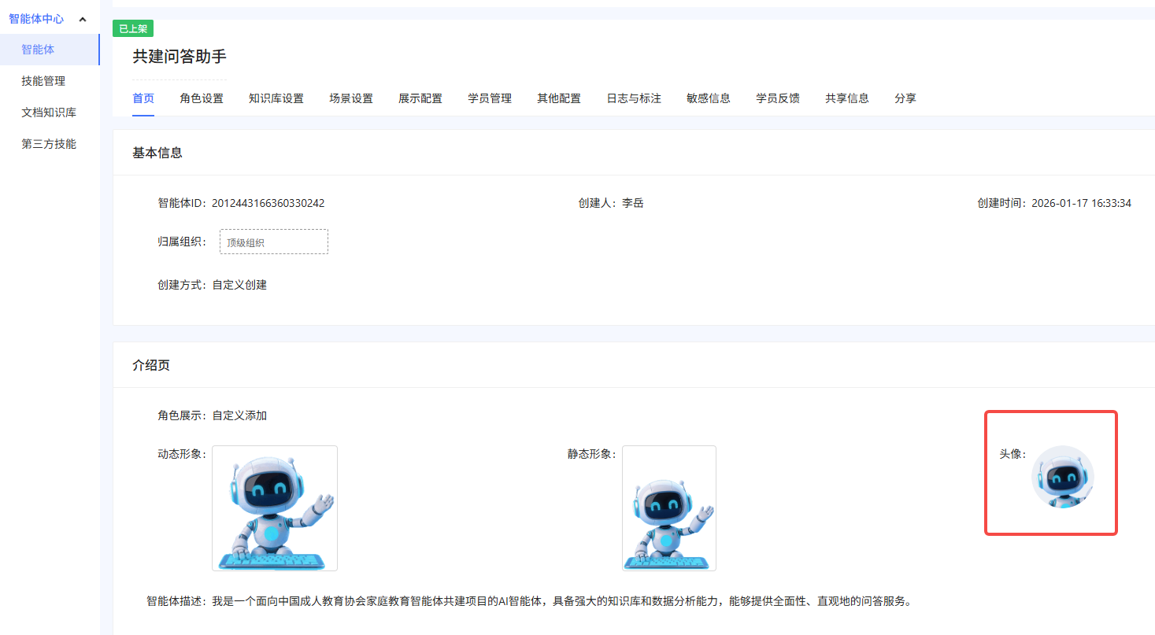

* 使用次数
* 消息数：该学员所有使用过的智能体的 使用次数总和
* 发起会话数：该学员所有使用过的智能体的 发起会话数总和
* 取数

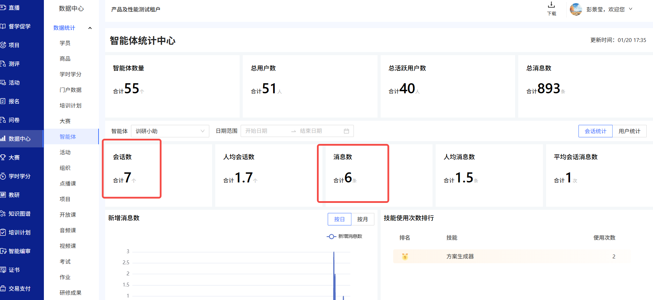

* 超过xx%的学员：数据依据【消息数】
* 计算逻辑：1 - 该学员消息数在该租户学员中的排名/该租户学员数*100%
* ~~技能应用（数据源待定）~~
* ~~涵盖技能：该学员所有使用过的智能体下 包含的所有技能数量~~
* ~~使用知识库：该学员所有使用过的智能体下 包含的所有知识库~~
* ~~使用次数Top3技能：该学员所有使用过的智能体的所有技能中 使用次数最多的前三个技能~~
* 右下角2句话：这个页面 只要有一个数据不为0 就展示
* 该页面全部为0的情况：
* 各个数据展示0
* 右下角文字：平台智能体 24 小时在线待命，帮你答疑解惑、规划学习路径 快解锁这个宝藏功能，一起当高效学霸！

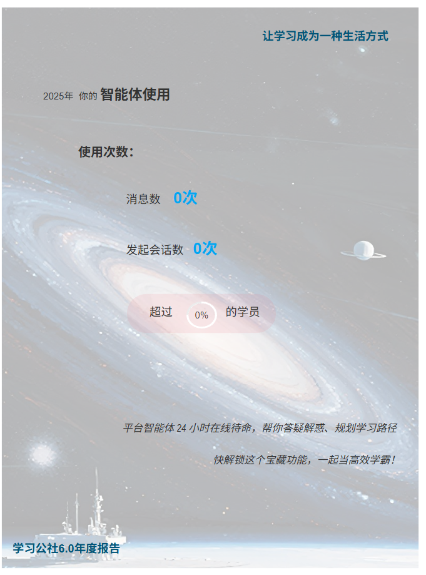

11.7 **第六页**

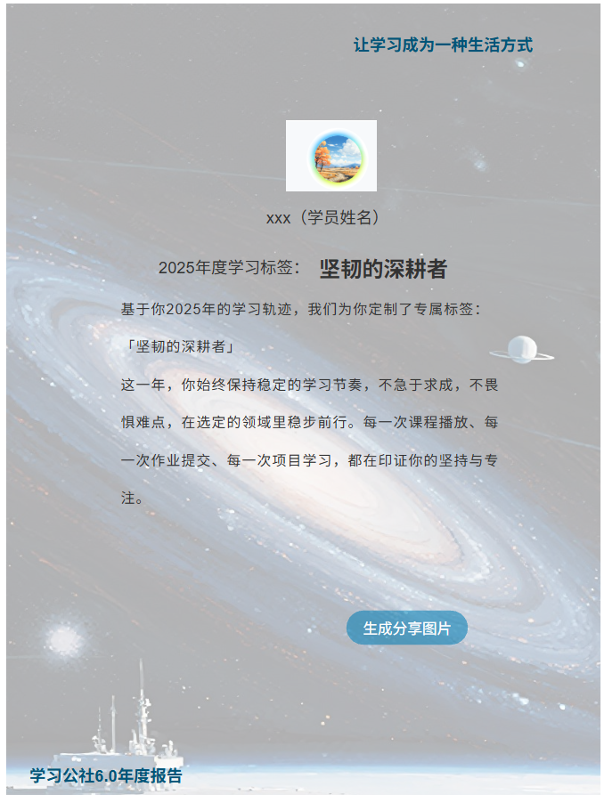

* 页面顶部是该学员的头像
* 如果该学员没有头像 设计给个统一默认头像
* 学习标签 条件展示规则 （只替换 学习标签和对应的一句话）

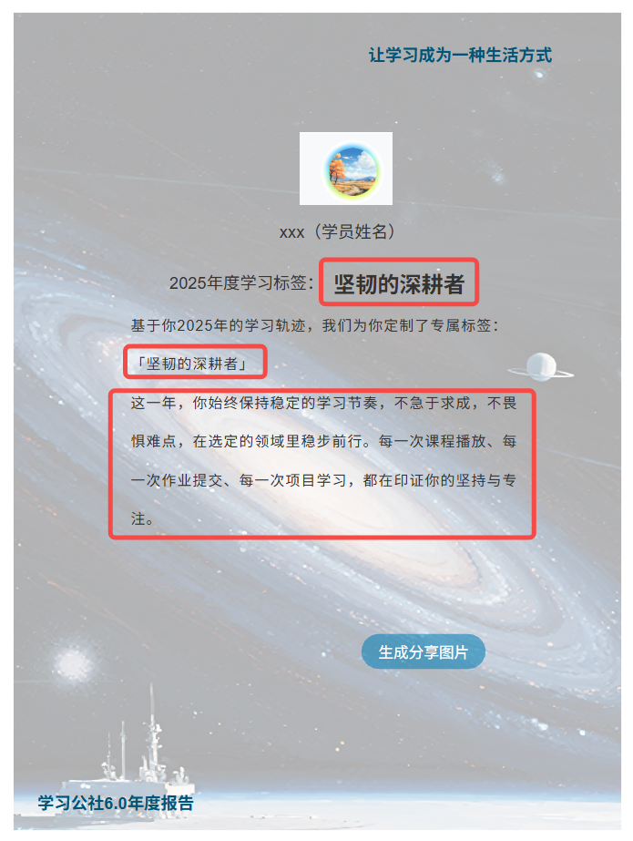

* 根据不同的学习时长，给出不同的学习标签和不同的一段话

|  |  |  |
| --- | --- | --- |
| **~~学习时长（小时数）~~** | **~~学习标签~~** | **~~对应一句话~~** |
| ~~学习时长=0~~ | ~~待启航的追光者~~ | ~~学习的序幕随时可以拉开，不必焦虑起步的早晚。此刻的留白，是为了积蓄更足的力量；当你按下 “开始” 键的那一刻，就是奔赴成长的起点，我们一直在这里等你出发！~~ |
| ~~0＜学习时长≤1~~ | ~~萌新探索家~~ | ~~恭喜你迈出了学习的第一步！这短短几小时的探索，藏着你对新知的好奇与勇气。每一分钟的投入都不算少，每一次的课程浏览都是进步的开始，继续往前，你会发现更多惊喜！~~ |
| ~~1＜学习时长≤2~~ | ~~稳步前行者~~ | ~~从初探到持续投入，你已经攒下了满满的学习足迹！学习时间的积累，不是简单的时间叠加，而是知识在你心里慢慢扎根的过程。保持这个节奏，每一步都算数，进步就在下一个转角！~~ |
| ~~2＜学习时长≤5~~ | ~~专注奋进者~~ | ~~平台上长时间的专注投入，你早已告别了 “萌新” 的青涩！每一次课程学习、每一次思考沉淀，都在帮你打磨能力、拓宽边界。这份不浮躁的坚持，正在让你悄悄拔尖，继续加油，未来可期！~~ |
| ~~5＜学习时长≤15~~ | ~~积累实践者~~ | ~~你不再是浅尝辄止的观望者，而是脚踏实地的实践者。每一次课程学习、每一次思考琢磨，都在为你积攒向上的力量。慢慢来，时间会给你最好的答案！~~ |
| ~~学习时长＞15~~ | ~~坚韧的深耕者~~ | ~~这一年，你始终保持稳定的学习节奏，不急于求成，不畏惧难点，在选定的领域里稳步前行。每一次课程播放、每一次作业提交、每一次项目学习，都在印证你的坚持与专注。~~ |

精简版

|  |  |  |
| --- | --- | --- |
| **学习时长（小时数）** | **学习标签** | **对应一句话** |
| 学习时长=0 | 待启航的追光者 | 学习的序幕，随时可拉开  不必焦虑，起步从无早晚  此刻的留白，为积蓄力量  按下开始键，便是成长起点  我们在这里，等你奔赴成长 |
| 0＜学习时长≤1 | 萌新探索家 | 恭喜你，迈出学习第一步！  数小时探索，藏好奇与勇气  每一分钟投入，都意义非凡  每一次课程浏览，皆是进步开端  继续向前，解锁更多惊喜 |
| 1＜学习时长≤2 | 稳步前行者 | 从初探到投入，攒满学习足迹  学习时光累积，非简单的叠加  是知识在心底，慢慢扎根的过程  保持这份节奏，每一步都算数  稳步前行，进步就在下一个转角 |
| 2＜学习时长≤5 | 专注奋进者 | 平台专注深耕，告别萌新青涩  课研点滴沉淀，打磨能力拓界  守一份不浮躁，助你悄悄拔尖  以坚持为帆，稳步奔赴成长  继续加油奋进，未来皆有可期 |
| 5＜学习时长≤15 | 积累实践者 | 告别浅尝辄止，做脚踏实地实践者  每一次课程学习，每一回思考琢磨  点滴耕耘，都在积攒向上的力量  不必急于求成，慢慢来，稳一点  时光不语，终会给出最好答案 |
| 学习时长＞15 | 坚韧的深耕者 | 这一年，守稳学习节奏不慌不忙  不急于求成，亦不畏惧难点  深耕选定领域，稳步前行  课程、作业、项目，皆用心践行  点滴付出，印证坚持与专注 |

* 生成分享图片：见 **8.报告分享**

12. **报告数据统计**

1. 报告上线期间或者下线后，统计有多少学员打开过报告，有多少学员全部看完了报告，用于后期看一下数据
2. 打开报告人数：目前打开报告的人数已有存储
3. 看完报告人数：数据中台在最后一页加一个接口，前端调用，统计该数据